Az Opel Experimental a márka jövőjének tiszta előképe
Német energia: az Opel Experimental a márka három pillérének megtestesítője
Feltűnő és letisztult: az Opel formafilozófiájának új fejezete, 4D-s Vizorral
Fényfestés: elektrokróm szövetek borítják finoman fénybe az utasteret
A látványos Experimental tanulmánnyal az Opel megmutatja, hogyan is képzeli a jövőt. Ultramodern megjelenésével az Opel Experimental határozott képet mutat arról, merre is fog tartani a márka az elkövetkező években. A legfontosabb jellemzők: különösen alacsony légellenállás, tágas, világos utastér könnyűszerkezetes ülésekkel, és a head-up kijelzők legújabb generációjával. A vonzó megjelenésű és a fenntartható egyéni mobilitás jövőjét hirdető akkus-elektromos hajtásláncú crossover tanulmány világpremierjét szeptember 5. és 10. között a Müncheni Autószalonon rendezi meg az Opel.
“Az Opel Experimental eljövendő modelljeinket, azok technológiai és formai megoldásait és velük a márka új korszakát vetíti előre. Olyan előremutató tanulmányautó, amely újra feleleveníti az Opel újító, úttörő szellemiségét.” Mondta Florian Huettl, az Opel vezérigazgatója.
“Az Opel Experimental Bold and Pure formafilozófiánk még teljesebb megtestesülése, azt mutatja meg, milyennek látjuk a jövőt. Formaelemeinek nagy része, és a mögötte húzódó szellemiség megjelenik majd sorozatmodelljeinken is. A külső forma különösen alacsony légellenállású, látványos körvonalakkal, miközben a beltér körülölel és érzelmekkel teli.” Tette hozzá Mark Adams, az Opel formatervezésért felelős alelnöke.
Az Opel Experimental lendületes vonalvezetésének egyik legfontosabb részlete a krómozott felületek teljes hiánya. Ezek helyett a külső fények és a kontrasztos vonalak teszik egyedivé és kifinomulttá a már önmagukban is látványos arányokat. A magas hatásfokú, tisztán elektromos crossover a Stellantis BEV padlóján gurul, és összkerék-hajtással is felszerelték. A feltűnő, ék alakú profil letisztult felületekkel operál, a külső visszapillantókat a C-oszlopokra szerelt, 180 fokos látószögű beépített kamerák váltották le, a kerékjáratok kiemelkedései pedig az autó kiállását teszik határozottabbá.
A tanulmány orrán, a jellegzetes Opel Compass közepén új, megvilágított Opel Blitz ül. Hosszú, szárny formájú világítás veszi körül vízszintes irányban, és megvilágított középső törésvonala külön is kiemeli. A hátsó rész kialakítása, a vékony, üvegtisztaságú világító élbe ágyazott féklámpával szintén a Compass formáira rímel. Hátul a Blitz helyét Opel felirat vette át, a hátsó rész központi elemeként, az első Compass körüli részt pedig az új 4D-s kialakítású Opel Vizor foglalja el. A plusz dimenziót a fejlett világítástechnika és a beépített érzékelők, a lidar, a radar és a kamerarendszer megjelenése jelenti.
Okos áramlásjavító megoldások és zavaró hatásoktól megtisztított tér
Az Opel Experimental finom sziluettje mögött magas hatásfokú térbeli megoldások rejtőznek, és a tanulmány egyes részletei hatásosan csökkentik a légellenállást is. Ilyenek az első-hátsó légterelők és a hátsó diffúzor. Utóbbi helyzete a pillanatnyi forgalmi szituációktól függően változik. A háromrészes, aktív áramlásjavító elemekkel is felszerelt Ronal keréktárcsákra húzott gumikat a Goodyear szakembereivel közösen fejlesztették, alapanyaguk újrahasznosított.
Bár külső méretei a kompaktok kategóriájába sorolják, az Opel Experimental utastere egy méretosztállyal magasabb szintű tágasságot kínál. Ezt a tér zavaró hatásoktól való megtisztításával érték el (térbeli detox) az Opel mérnökei. A kormány egyszerűen félrehúzódik, ha nincs rá szükség. Ezt a szerkezet steer-by-wire rendszerű kialakítása teszi lehetővé, amitől - a mechanikus kormányzási elemek egy részének elhagyásával - a tömeg is lecsökkent. A könnyűszerkezetes adaptív ülések 3D-s hálószerkezete könnyű és erős, így az Opelekre hagyományosan jellemző üléskényelem teljes, ugyanakkor maguk az ülések a szokásosnál jóval kevesebbet vesznek el a hasznos térből.
Tiszta élmény, tiszta élvezet - Pure Pad
A felesleg minimalizálására való törekvés a használatban is tetten érhető, a neve Pure Experience. A vezető személyre szabhatja az információs folyamot az autó Tech Bridge-én keresztül, amely a már ismert Pure Panel legújabb változata. Képernyők helyett az információk természetes beszédhanggal is kezelhető, mesterséges intelligenciával támogatott kivetítéssel jelennek meg.
A lebegő, áttetsző Pure Pad - amelyen keresztül a leggyakrabban használt funkciók elérhetők - az első középső kartámasz előtt található, és a vezető igényei szerint konfigurálható.
Az Opel Experimental megtestesíti a márka valamennyi alappillérét (Detox, Modern, Német, és Greenovation), ugyanakkor egy lépéssel tovább is megy: az Opel fenntartható mobilitáshoz való érzelemmel teli viszonyát fejezi ki. Elektrokróm szövetek adják a finom környezeti világítást kellemes közérzetet teremtve az utastérben. Ugyanakkor ezek a szövetek másra is használhatók: például figyelmeztető jelzések is megjeleníthetők rajtuk, akár a holttérfigyelőé, a megfelelő oldali ajtóburkolaton.
A márka jövőjét előre vetítő Opel Experimental a rüsselsheimi tanulmányautók hosszú és sikeres hagyományának folytatója. Ez a hagyomány 1965-ben indult, amikor az Opel - az európai márkák közül elsőként - bemutatta a legendás Experimental GT-t.
Kapcsolódó videó (.mp4)
Sajtókapcsolat:
- Dános András, PR manager
- +36 70 457 6112
- andras.danos@wallisautomotive.eu
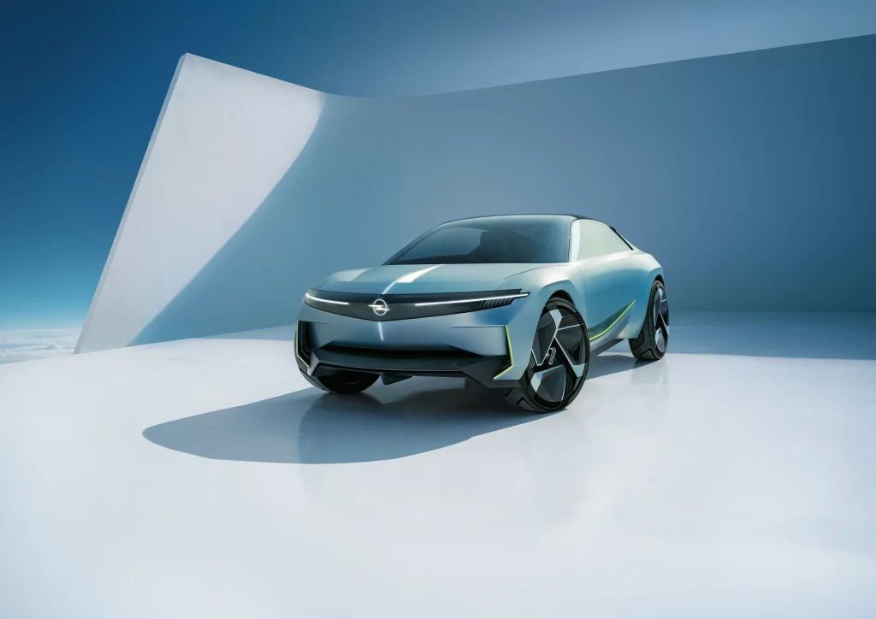 | © Wallis Automotive Europe
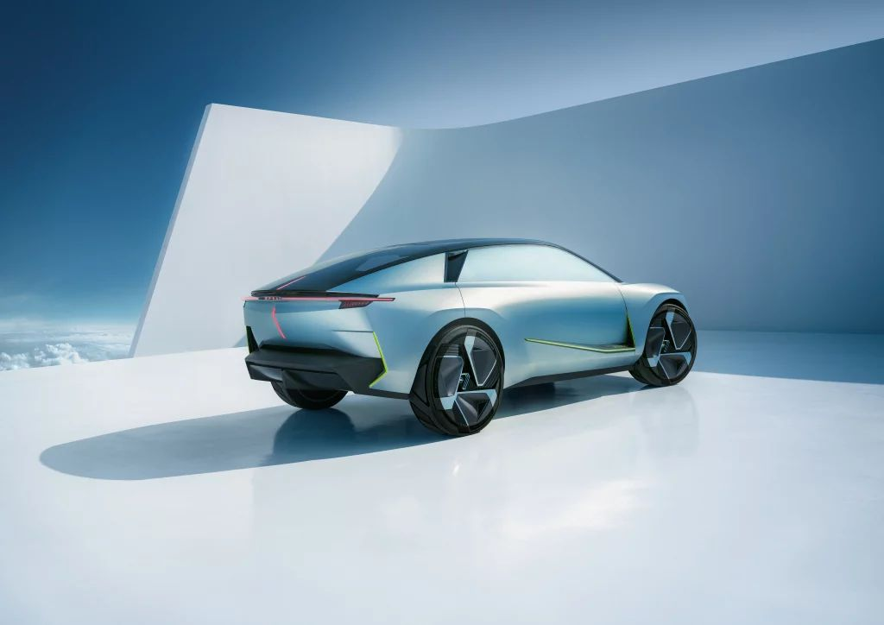 | © Wallis Automotive Europe
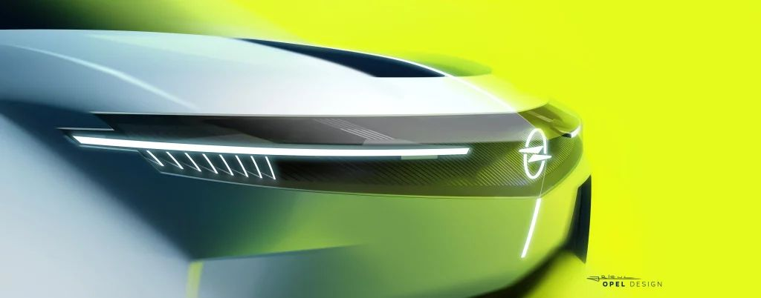 | © Wallis Automotive Europe
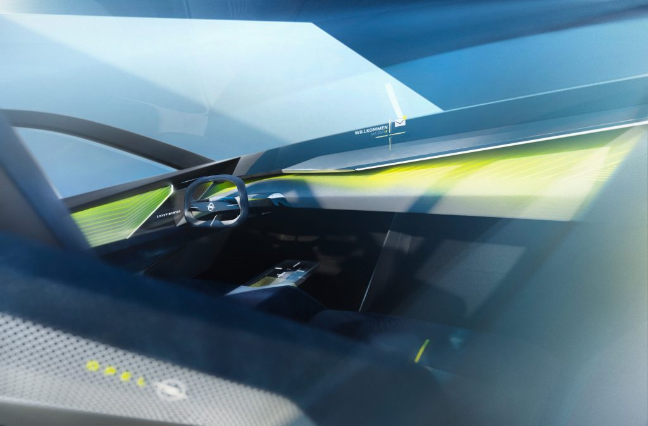 | © Wallis Automotive Europe
Eredeti tartalom: Wallis Automotive Europe
Továbbította: Helló Sajtó! Üzleti Sajtószolgálat
Ez a sajtóközlemény a következő linken érhető el:

